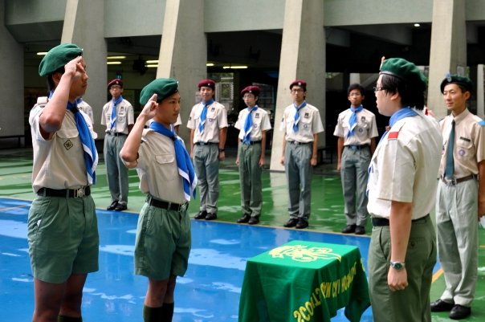謹訂於二零一零年七月十七日(星期六)下午四時三十分假

**香港童軍總會**

**新界地域荃灣第二十四旅**

**25周年旅慶**

**SCOUT ASSOCIATION OF HONG KONG**

**24th TSUEN WAN GROUP**

**25thAnniversar**y

145-165 TSUEN KING CIRCUIT, TSUEN WAN, NT, HONG KONG.

www.24TWG.org

仁濟醫院林百欣中學禮堂舉行本旅第廿五周年旅慶

恭請

|  |  |
| --- | --- |
| 香港童軍總會副香港總監  盧偉誠先生 | 仁濟醫院副主席  鄭承隆教授  |
| 蒞臨主禮 | |

敬請

光臨指導   曷勝榮藉

香港童軍總會荃灣第二十四旅

仝人  敬約

嘉賓請於下午四時十五分前入座

如蒙惠臨  敬希賜覆

童軍團副團長 何韋樂(電話：98462181)